**ЛАБОРАТОРНА РОБОТА № 1**

***Мета:*** закріплення теоретичних знань з дисципліни «Комп’ютерна дискретна математика» та набуття практичних умінь та навичок з моделювання основних операцій для двох числових множин.

**Хід роботи:**

**Варіант №19**

**Завдання 1:**

***Частина 1***

1. Для даних скінчених множин A = { 7,6,5,4,3,2,1 }, B = { 10,9,8,7,6,5,4 }, C = { 10,8,6,4,2 } та універсума U = { 10,9,8,7,6,5,4,3,2,1 } знайти множину, яку задано за допомогою операцій: а) A∩C ; б) A ∩ (B ∩C).

а

***Частина 2***

На множинах задачі 1 побудувати булеан множини ((A ∪ C )\B) ∩C . Знайти його потужність

P (((A ∪ C ) \ B) ∩ C) = {∅ , 1, 3 , {1,3}}, |A| = 2;

1. A ∪ C = { 1,2,3,4,5,6,7 } ∪ { 1.3,5,7,9 } = {1,2,3,4,5,6,7,9}
2. (A ∪ C ) \ B = {1,2,3,4,5,6,7,9}\{ 4,5,6,7,8,9,10 } = {1,2,3}
3. ((A ∪ C ) \ B) ∩C = {1,2,3} ∩ {1.3,5,7,9 } = {1,3}

P (((A ∪ C ) \ B) ∩ C) = {∅ , 1, 3 , {1,3}}

***Частина 3***

Нехай маємо множини: N - множина натуральних чисел, Z - множина цілих чисел, Q - множина раціональних чисел, R - множина дійсних чисел; А, В, С - будь-

які множини. Перевірити які твердження є вірними (в останній задачі

у випадку невірного твердження достатньо навести контрприклад, якщо твердження вірне - навести доведення:

**а)** 2 ⊂ { 8,6,4,2 } - вірно;

**б)** Z \ Q ⊂ R ; Z \ Q = ∅; Порожня множина є підмножиною будь-якої іншої множини, тому твердження Z \ Q ⊂ R – вірне.

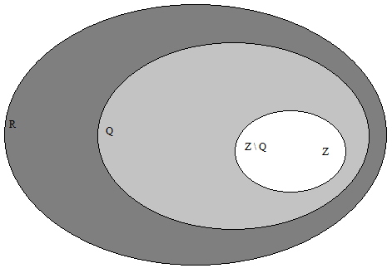

**в)** Q ∪ N ⊂ Z ; Q ∪ N = Q; Множина цілих чисел (Z), є підмножиною раціональних чисел (Q). Q ∪ N = Q, тому твердження Q ∪ N ⊂ Z невірне.

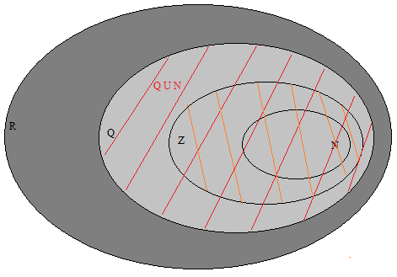

**г)** N ∪ Z ⊂ Q ∩ N ; Оскільки множина цілих чисел це множина натуральних чисел, чисел протилежним до натуральних і числа 0 то N ∪ Z = Z. А оскільки перетин множин Q та N це множина N, твердження що N ∪ Z ⊂ Q ∩ N невірне.

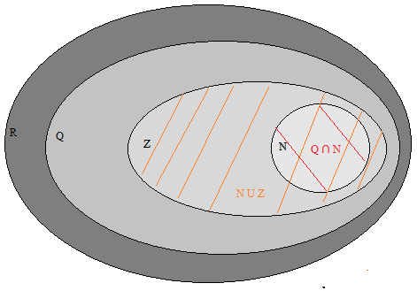

**д)** якщо A ⊂ $\overline{B ∪ C }$ і B ⊂ $\overline{A ∪ C}$, то B = ∅ .

***Частина 4:***

Логічним методом довести тотожність: (A ∪ B) ∆ (B ∪ C) = (A∆C )\ B .

Нехай ∀х ∈ (A ∆ C)\B ⬄ ((A ∩ $\overline{C}$) ∪ (C ∩ $\overline{A}$))\B ⬄

⬄ ((A ∩ $\overline{C}$) ∪ (C ∩ )) ∩ ⬄ ⬄

⬄⬄ ⬄ ⬄ ⬄х ∈(A∆C)\B

***Частина 5*:**

Зобразити на діаграмі Ейлера-Венна множину: (B ∪ (C∆(A \ B))) \ C .

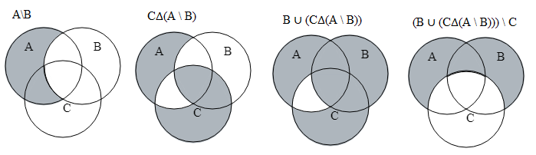

***Частина 6*:** Множину зображено на діаграмі. Записати її за допомогою операцій.

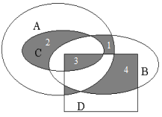

1) (A ∩ B) \ C \ D

2) C \ B

3) C ∩ D

4) (D ∩ B) \ A

5) (D ∩ A) \ B

((A ∩ B) \ C \ D) ∪ (C \ B) ∪ (C ∩ D) ∪ ((D ∩ B) \ A) ∪ ((D ∩ A) \ B)

***Частина 7*:** Спростити вигляд множини, яка задана за допомогою операцій, застосовуючи закони алгебри множин (у відповідь множини можуть входити не більше одного разу): (A ∆ $\overline{B}$) ∪ (A ∩ B ∩ C) ∪ A .

(A ∆ $\overline{B}$) ∪ (A ∩ B ∩ C) ∪ A = (( $\overline{A}$ ∩ $\overline{B}$) ∪ (A ∩ B)) ∪ (A ∩ B ∩ C) ∪ A = A ∪ ( $\overline{A}$ ∩ $\overline{B}$) = (A ∪ $\overline{A}$) ∩ (A ∪ $\overline{B}$) = A ∪ $\overline{B}$

**Завдання 2**. Написати програму, яка реалізує основні операції теорії множин, а саме, об'єднання, переріз, різницю, симетричну різницю над двома числовими множинами. Програма може бути написана на будь-якому відомому студентові язику програмування. Робота вважається зарахованою, якщо програма протестована разом з викладачем та отриманий вірний результат під час аудиторних занять. Вимоги до оформлення роботи дивись у вступі.

Лістинг програми:

***index.html***

<!DOCTYPE html>  
<html lang="en">  
<head>  
 <meta charset="UTF-8">  
 <title>KDM_Prog</title>  
 <link rel="stylesheet" href="style.css"/>  
 <script src="script.js" defer></script>  
</head>  
<body>  
<div class="main">  
 <div class="container">  
 <div class="input_block">  
 <label>A = <input type="text" id="arr_A"></label>  
 <label>B = <input type="text" id="arr_B"></label>  
 <label>  
 <input type="radio" name="radio_group" value="0" checked>  
 Об'єднання  
 </label>  
 <label>  
 <input type="radio" name="radio_group" value="1">  
 Переріз  
 </label>  
 <label>  
 <input type="radio" name="radio_group" value="2">  
 Різниця  
 </label>  
 <label>  
 <input type="radio" name="radio_group" value="3">  
 Симетрична різниця  
 </label>  
 <button type="button" id="submit">Calculate</button>  
 </div>  
 <div class="image" >  
 <img src="images/association.png">  
 </div>  
 </div>  
 <p>Result - <span id="result"></span> </p>  
</div>  
</body>  
</html>

***script.js***

const radios = document.getElementsByName('radio_group');  
let result = document.getElementById('result');  
let image = document.getElementsByClassName('image')[0];  
document.getElementById('submit').addEventListener('click', () =>{  
 let arr_A = document.getElementById('arr_A').value;  
 let arr_B = document.getElementById('arr_B').value;  
 arr_A = arr_A.split(',');  
 arr_B = arr_B.split(',');  
 for (let radio of radios){  
 if(radio.checked){  
 switch (radio.value) {  
 case '0':  
 let res1 = Array.from(new Set(arr_A.concat(arr_B))).sort((a,b) => {return a - b})  
 result.innerText = `{${res1.length && res1[0] !== '' ? res1: '∅'}}`;  
 image.innerHTML = `<img src="images/association.png">`  
 break;  
 case '1':  
 let res2 = arr_A.concat(arr_B).filter((e,i,a) => a.indexOf(e) !== i).sort((a,b) => {return a - b})  
 result.innerText = `{${res2.length && res2[0] !== '' ? res2 : '∅'}}`;  
 image.innerHTML = `<img src="images/section.png">`  
 break;  
 case '2':  
 let res3 = arr_A.filter((e) => arr_B.indexOf(e) === -1).sort((a,b) => {return a - b});  
 result.innerText = `{${res3.length && res3[0] !== '' ? res3 : '∅'}}`  
 image.innerHTML = `<img src="images/difference.png">`  
 break;  
 case '3':  
 let res_arr = arr_A.filter((e) => arr_B.indexOf(e) === -1);  
 arr_B.filter((e) => arr_A.indexOf(e) === -1).forEach(el => res_arr.push(el));  
 res_arr.sort((a, b) => {return a - b});  
 result.innerText = `{${res_arr.length ? res_arr : '∅'}}`  
 image.innerHTML = `<img src="images/sym_difference.png">`  
 break;  
 }  
 }  
 }  
});

Результат виконання програми:

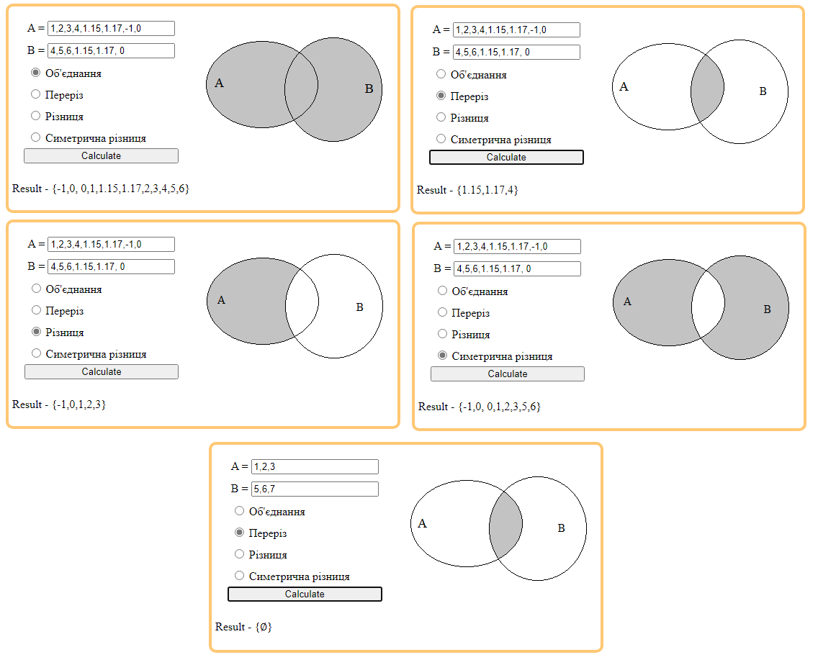

***Висновки:*** в ході виконання лабораторної роботи було набуто практичні уміння та навички з моделювання основних операцій для двох числових множин.